**UNIVERSIDAD DE TARAPACA**

 **ESCUELA UNIVERSITARIA DE INGENIERIA INDUSTRIAL, INFORMATICA Y DE SISTEMAS**

**AREA INGENIERIA CIVIL EN COMPUTACIÓN E INFORMATICA**

**PLAN DE PROYECTO**

|  |  |
| --- | --- |
| **Asignatura:** | Proyecto I |
| **Alumnos:** | Bravo, Axl |
|  | Gaete, Jeremy |
|  | Gavia, Scarlet |
|  | Zúñiga Romo, Sebastián |
| **Profesores:** | Ricardo Valdivia  Diego Aracena |

**ARICA - CHILE**

**2018**

**Historial de Cambios**

|  |  |  |  |
| --- | --- | --- | --- |
| Fecha | Versión | Descripción | Auto(es) |
| 9/09/2018 | 1.0 | Informe I finalización | Sebastián Zuñiga |
| 04/10/2018 | 1.1 | Modificacion informe  -Restricciones  -Canta Gantt  - | Sebastián Zuñiga |

**Tabla de contenidos**

**1. Panorama General 1**

**1.1. Introducción (contexto) 1**

**1.2. Objetivos General 1**

**1.3. Objetivos específicos 1**

**1.4. Restricciones 1**

**1.5. Entregables 2**

**2. Organización del Personal 3**

**2.1. Descripción de Roles y Personal que cumplirá roles 3**

**2.2. Mecanismo de Comunicación 3**

**3. Planificación del proyecto 4**

**3.1. Actividades (nombre, descripción, responsable, producto) 4**

**3.2. Asignacion del tiempo (carta Gantt Redmine) 6**

**3.3. Personal-rol asignado 6**

**3.4. Gestion de Riesgos (ver plantilla para el tratamiento de los Riesgos) 7**

**4. Planificacion de los Recursos 9**

**4.1. Recursos Hardware Software requeridos 9**

**4.2. Estimación de Costos (Hardware, Software, Recursos Humanos) 9**

**5. Referencias (estándar IEEE) 10**

# Panorama General

## Introducción (contexto)

Desde que el hombre vio la posibilidad de usar máquinas en vez de personas comenzó un desarrollo, Una investigación una evolución en las maquinas. Aunque el concepto de maquinas automatizadas se remonta a la antigüedad, el robot es la maquina más popular en los últimos tiempos o específicamente en el último siglo, capaz de realizar complejos algoritmos. Nuestra finalidad es demostrar de manera tangible la capacidad del robot con respecto a la resolución de algoritmos, específicamente en un cubo Rubik.

## Objetivos General

* Construir, Desarrollar y programar un robot que tenga conocimiento suficiente para realizar algoritmos de cubo Rubik.

## Objetivos específicos

* Estudiar los lenguajes de programación necesarios para la resolución del proyecto
* Trabajar las habilidades blandas junto al resto del equipo.

## Restricciones

* Contar solo con el semestre para hacer el proyecto
* No encontrar las piezas necesarias para la construcción del robot.
* Lenguaje de programación Python.

## Entregables

|  |  |  |
| --- | --- | --- |
| Identificación Entregable | Descripción entregable | Fecha de entrega |
| Bitácora I | Reporte semanal de tareas | 16 de agosto de 2018 |
| Bitácora II | Reporte semanal de tareas | 23 de agosto de 2018 |
| Bitácora III | Reporte semanal de tareas | 30 de agosto de 2018 |
| Informe I | Entrega informe I | 12 de agosto de 2018 |
| Presentación I | Entrega de Presentación I | 12 de agosto de 2018 |

# Organización del Personal

## Descripción de Roles y Personal que cumplirá roles

|  |  |  |  |
| --- | --- | --- | --- |
| Actividad | Descripción | Involucrados | Responsable |
| Programación | Modificar el código de instrucciones para el robot. | Axl Bravo  Scarlet Gavia | Axl Bravo |
| Diseño | Se armara el robot en caso de la falta de piezas se realizaran adaptaciones del diseño | Jeremy Gaete  Axl Bravo  Scarlet Gavia | Scarlet Gavía |
| Documentación | Realización de los informes, bitácoras y organizaciones del proyecto. | Sebastian Zuñiga  Jeremy Gaete | Sebastián Zuñiga |

## Mecanismo de Comunicación

* Cuentas en redes sociales Grupo WhatsApp del proyecto

# Planificación del proyecto

## Actividades (nombre, descripción, responsable, producto)

|  |  |  |  |
| --- | --- | --- | --- |
| Nombre | Descripción | Responsable | Producto |
| 1. Planteamiento del Problema |  |  |  |
| 1. Documentación del Proyecto | Trabajo en el plan de proyecto | Sebastián Zuñiga | Informe I |
| * 1. Bitácoras semanales | Actualizar Bitácoras cada semana | Jeremy Gaete | Enviar todas las bitácoras semanales |
| 1. Ensamblado de Robot |  |  |  |
| * 1. Adquirir piezas del Robot |  | Scarlet Gavia | Armar robot |
| * 1. Armar Robot | Comienza el Armado del robot | Axl Bravo | Comenzar con el estudio del lenguaje |
| 1. Trabajo de Código | Programación del robot |  |  |
| * 1. Estudiar Lenguaje de programación | Estudio del lenguaje Python | Axl Bravo | Comenzar a programar |
| * 1. Comprensión y adaptación del código de mind Cuber | Estudio y modificación del código mind Cuber | Jeremy Gaete | Seguir con la programación |
| * 1. Estudio de la librería ev3dev-lang-python | Plugin de Visual Studio | Jeremy Gaete | Estudio de la librería ev3dev-lang-python |
| 1. Programas del robot |  |  |  |
| * 1. Adaptación del Movimiento del Robot | Programar movimiento para que haga lo deseado | Jeremy Gaete | Seguir con la programación |
| * 1. Programación de Algoritmos Rubik | Realizar los movimiento para generar los algoritmos de cubo rubik | Scarlet Gavia | Realizar los últimos cambios al robot |
| * 1. Programación de la Interfaz EV3 |  | Scarlet Gavia | Dar termino a la programación del robot |
| 1. Implementación de la solución de comunicación remota |  | Jeremy Gaete | Dar finalidad a la construcción y programación del robot |
| * 1. Pruebas finales del robot | Hacer pruebas finales al robot | Axl Bravo | Finalizar el proyecto con el robot terminado |

## Asignacion del tiempo (carta Gantt Redmine)

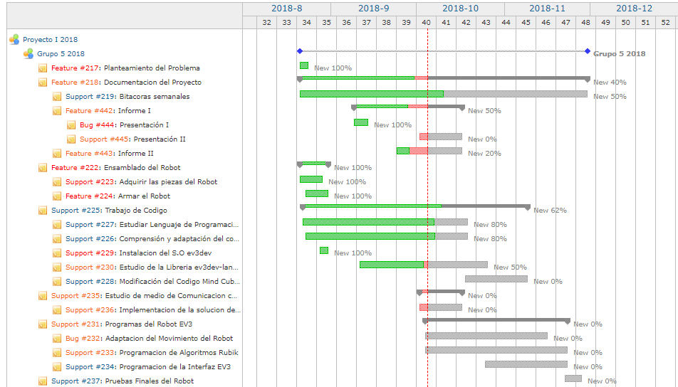

Fuente: (Carta Gantt, 04 de octubre de 2018)

## Personal-rol asignado

El equipo consta con:

* 1 Jefe de grupo, encargado de liderar y asistir al resto del equipo
* 1 Secretario, encargado del informe
* 1 Programador, en cargado de la programación del robot
* 1 Diseñador, encargado de lo que es la parte de construcción del robot y de PowerPoint.

## Gestión de Riesgos (ver plantilla para el tratamiento de los Riesgos)

1. CATASTRÓFICO
2. CRÍTICO
3. MARGINAL
4. DESPRECIABLE

|  |  |  |  |
| --- | --- | --- | --- |
| Riesgo | Probabilidad de Ocurrencia ( % ) | Nivel de impacto | Acciones Remediales |
| Falta de personal | 20 | 2 | Se redistribuirán las tareas para alivianar la carga que implica la falta de un integrante del equipo. |
| Inexperiencia en programación | 25 | 2 | Se deberá tomar más tiempo para el aprendizaje del mismo. |
| Lentitud en la toma de decisiones | 10 | 3 | El jefe de grupo tomara las decisiones finales en caso de duda. |
| Baja motivación | 25 | 2 | Se deberá animar al compañero en caso de que haya desanimo. |
| Accidentes/Enfermedades | 20 | 3 | Se redistribuirán cargos. |
| Oposición comunitaria | 20 | 1 | Se volverá a discutir los temas o se hará lo que el jefe de grupo decida en otro caso. |
| Falta de servicios básicos entregados | 15 | 3 | Se dará aviso al encargado en caso de que exista dicha falta. |
| Irresponsabilidad del personal | 20 | 2 | La persona será amonestada posteriormente. |
| Indisponibilidad de las herramientas de desarrollo | 10 | 3 | Se consultara con el encargado del lugar para buscar una solución |
| Perdida de piezas del robot | 10 | 4 | Se hablará el problema como grupo y si se necesitaran mas piezas se consultará al encargado |

# Planificación de los Recursos

## Recursos Hardware y Software requeridos

* Cubo Rubik
* Robot EV3
* Piezas legos para la construcción del robot
* 1 Notebook para la instalación y programación del robot

## Estimación de Costos (Hardware, Software, Recursos Humanos)

Se ha desarrollado como equipo un plan de costos aproximado, que reflejó los gastos que solvento el equipo.

|  |  |  |  |
| --- | --- | --- | --- |
| Elemento | Detalle | Costo por persona | Costo en CLP |
| Cubo Rubik | Cubo Rubik de 6 caras 3x3 | 1500 | 5500 |
| Robot EV3 | Lego Mindstorms EV3 |  | 490209 |
| Sueldo Coordinador de grupo | Ganancia mensual del Coordinador |  | 1500000 |
| Sueldo secretario | Sueldo mensual del secretario |  | 400000 |
| Sueldo programador | Sueldo mensual programador |  | 700000 |
| Sueldo Diseñador | Sueldo mensual diseñador |  | 450000 |
| Movilización | Costo del uso del microbús diario | 1. – 800 | 1040 - 3400 |

# Referencias (estándar IEEE)

How to build MindCub3r for LEGO MINDSTORMS EV3. Recuperado el 14 de agosto de 2018, de <http://mindcuber.com/>

Getting Started with ev3dev recuperado el 6 de septiembre de 2018 de <https://www.ev3dev.org/docs/getting-started/>

The VS Code workflow forEV3 Python programming. Recuperado el 6 de septiembre de 2018 de <https://www.youtube.com/watch?v=cqtRqsI6xMc>

App EV3 programmer. Recuperado el 28 de agosto de 2018 de <https://www.lego.com/es-es/mindstorms/apps/ev3-programmer-app>